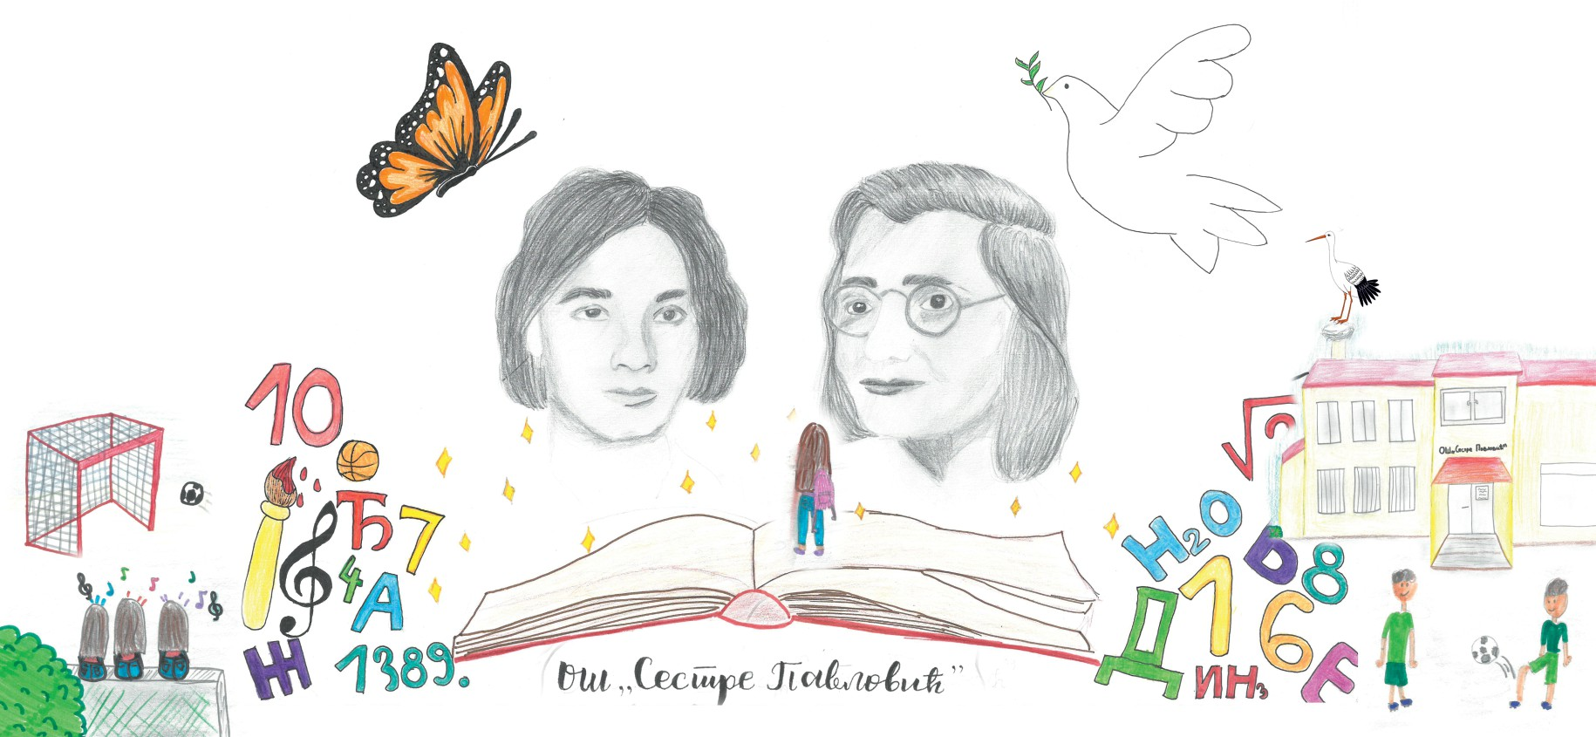

Основна школа „Сестре Павловић“
Позив за упис ученика у први разред основне школе
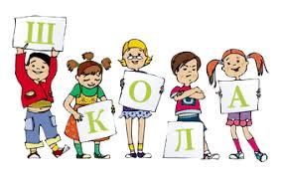 | Поштовани родитељи/други законски заступници,  обавештавамо Вас да се према Закону о основама система образовања и васпитања у први разред основне школе, школске 2024/2025. године, уписују деца која су рођена у периоду од 1. марта 2017. године до 1. марта 2018. године.  При доласку на тестирање и упис потребно је да родитељи обавезно имају код себе свој и дететов јединствени матични број (ЈМБГ).  Сву потребну документацију за упис детета у први разред, школа ће прибавити по службеној дужности, електронским путем.  У случају да је лекарски преглед детета обављен код приватног лекара, потребно је потврду донети у школу.
Уколико су Вам потребне додатне информације или Вам не одговара датум и време тестирања, молимо Вас да нас благовремено обавестите путем телефона 062/80-30-549 (педагог Валентина Бојковић).
 | Молимо Вас да, дана ____________ године, у ______часова доведете Ваше дете, __________________________________ из _________________, у ОШ „ Сестре Павловић" у Белановици, код школског педагога, ради обављања разговора и тестирања зрелости за полазак у школу.
У Белановици, марта 2024. год. стручни сарадник – педагог ________________________

